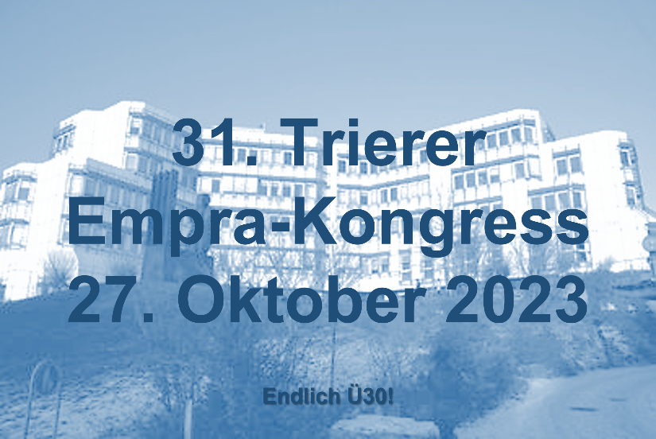

Liebe Studierende,

nachdem Sie diese Datei von der Webseite des 30. Trierer Empra-Kongress heruntergeladen haben, bitten wir Sie nun diese Seite zu vervollständigen und an die Organisatoren zurück zu senden. In Ihrer Bestätigung der Anmeldung Ihres Beitrages wurde Ihrem Poster eine Nummer zugeteilt. Speichern Sie die ausgefüllte Datei bitte als Word-Dokument unter dem Namen „Zusammenfassung XX.docx“ ab, wobei XX die Nummer Ihres Beitrages ist. Wenn Ihnen also die Nummer 09 zugeteilt wurde, wäre der Name der Datei „Zusammenfassung09.docx“. Senden Sie diese Datei bitte bis spätestens Freitag, den 30. September 2023, 24:00 Uhr, per E-Mail an Herrn Thorsten Brinkmann (brinkmannt@uni-trier.de; Betreff: ZusammenfassungXX; XX = zugeteilte Nummer des Posters).

Titel:

Autorinnen/Autoren:

Dozent*in:

Zusammenfassung (Max. 500 Worte)

